App环境搭建：

1. 下载andriod-sdk 配置环境变量

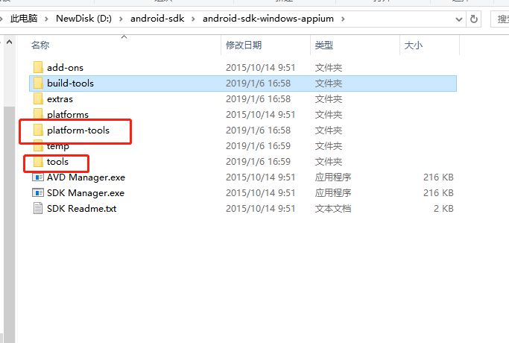

配置这两个文件%ANDRIOD_SDK%\tools;%ANDRIOD_SDK%\platform-tools

在dos里输入adb version,显示下面的内容配置成功

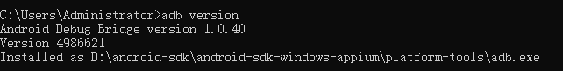

1. 安装Appium，<https://github.com/search?q=appium>

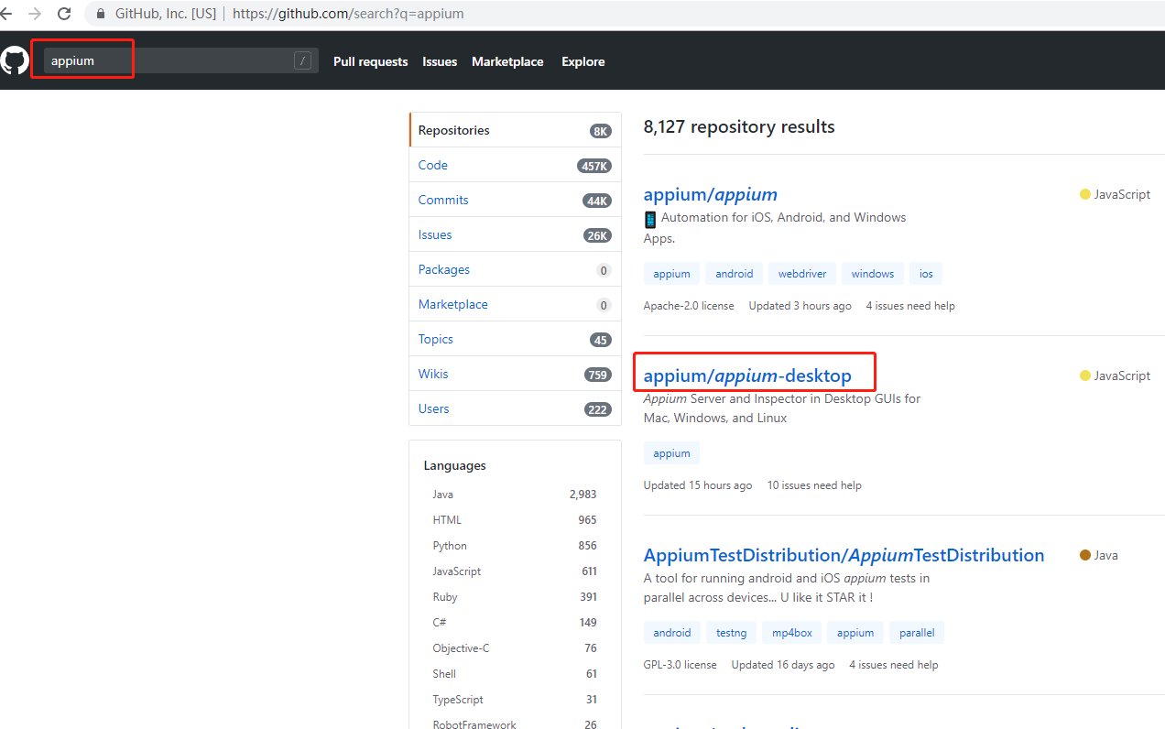

点击[appium](https://github.com/appium)/**[appium-desktop](https://github.com/appium/appium-desktop)**

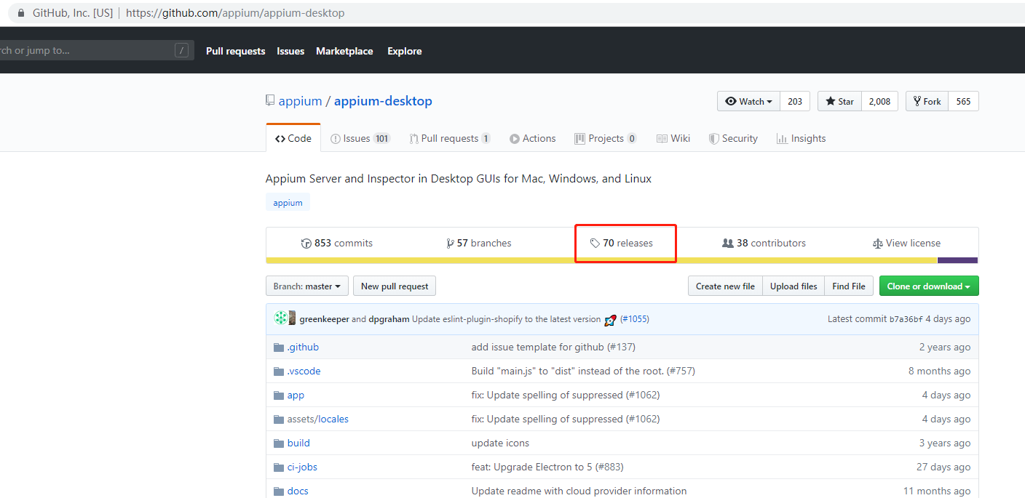

下载Windows的最新版本

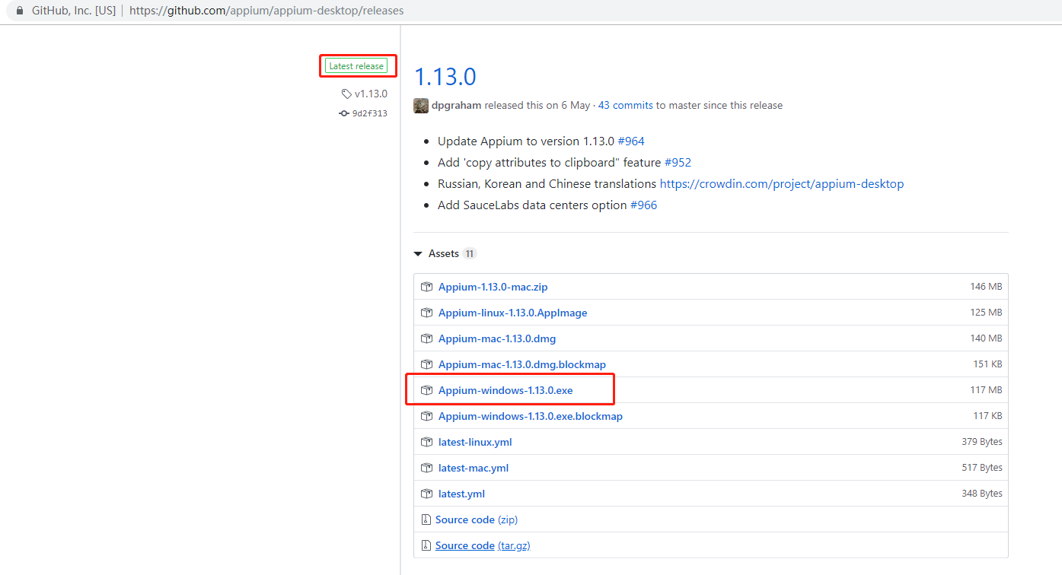

下载安装后

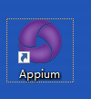

1. 在下载夜神模拟器和夜神多开器再安装，如果有真机就不用下载夜神模拟器



1. pc连接夜神模拟器

命令： adb connect 127.0.0.1:62001

如果是真机（不需要这个命令

）有线连接比较稳定。

有线连接步骤：

* 通过USB线连接PC
* 安装好手机驱动（直接安装手机助手豌豆荚/91手机助手装在PC端）安装好助手后手机会提示怎么打开开发者选项-》USB调试
* 卸载掉手机助手
* 用 adb devices 命令去检测

无线连接（没有有线稳定）步骤：

1. 保证有线连接是OK(adb devices能检测到手机)
2. adb tcpip 5555 (确定pc端和手机通讯的端口号)
3. 拔掉USB线，再去通过adb connect 手机IP
4. Adb devices就可以检测无线连接

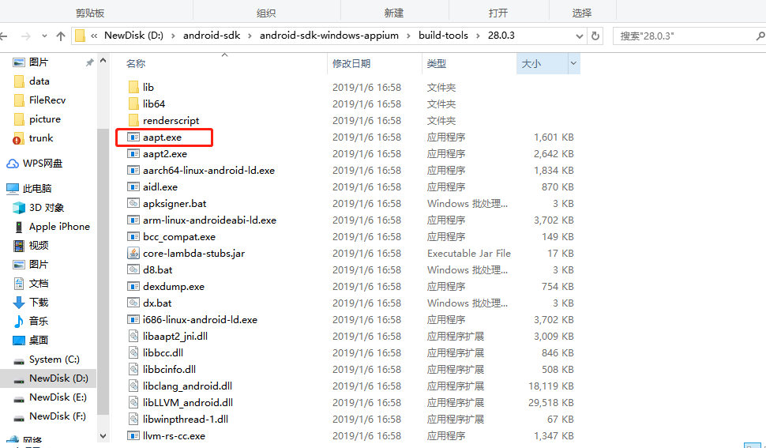

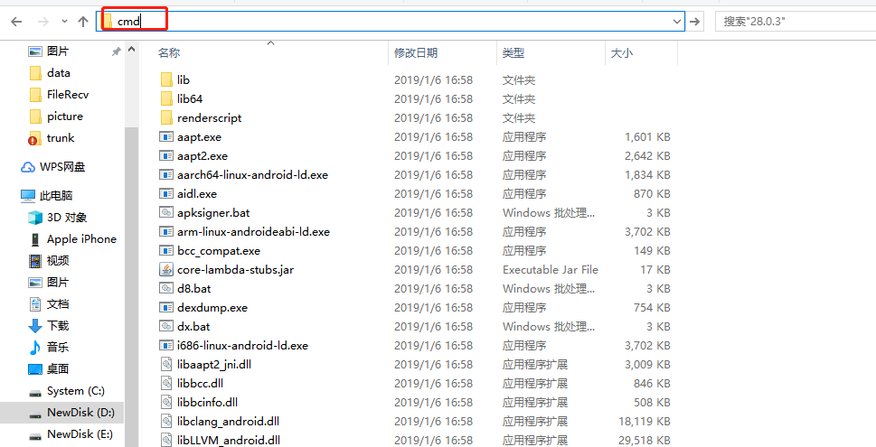

在这个目录下输入cmd进入dos里，再输入

aapt dump badging （apk）（查询主页面和包名）

直接搜索包名：aapt dump badging xxx.apk|findstr package

直接搜索入口：aapt dump badging xxx.apk|findstr launchable-activity

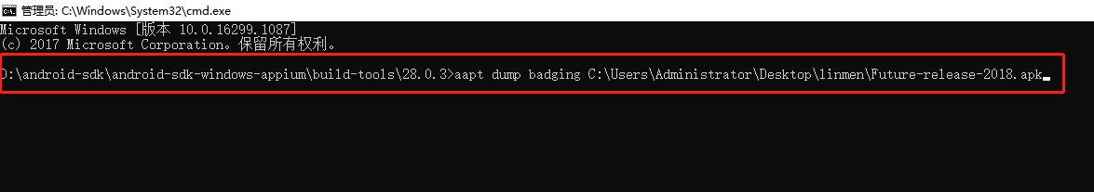

解析包名还可以找到入口：

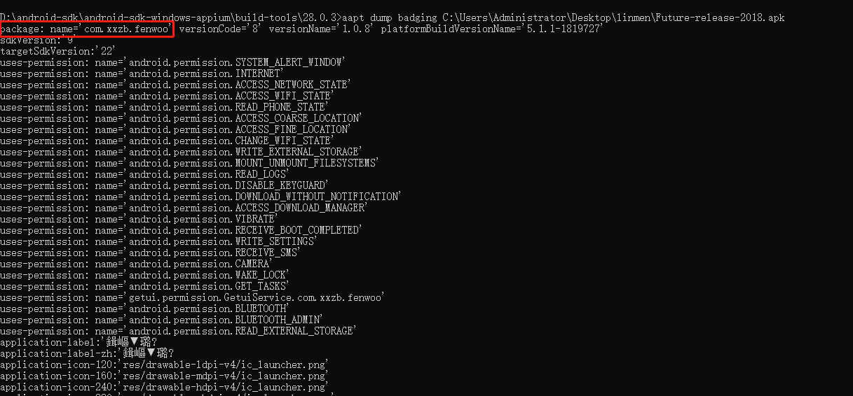

launchable-activity: name='com.xxzb.fenwoo.activity.addition.WelcomeActivity'

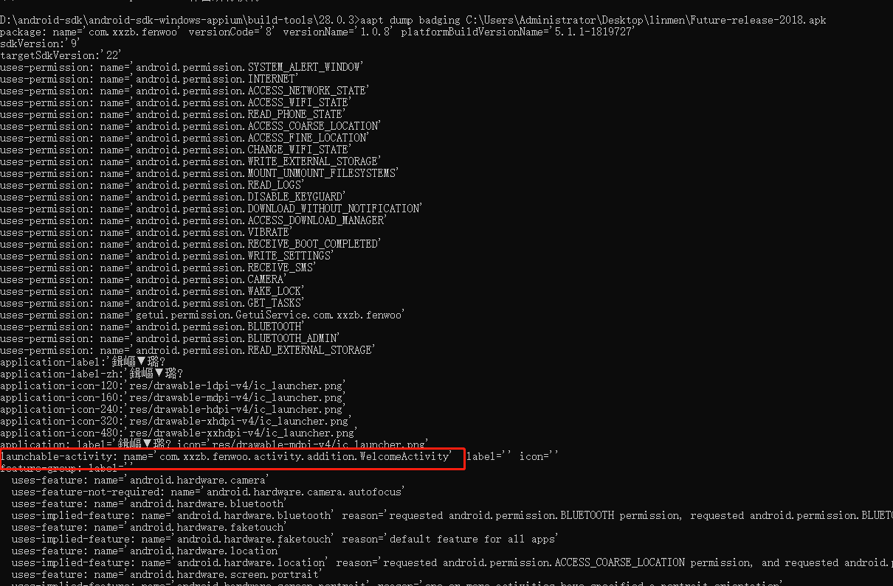

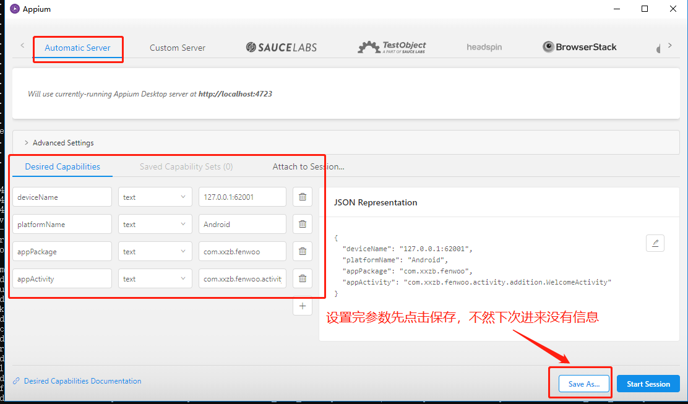

点击这里能查到之前保存过的信息

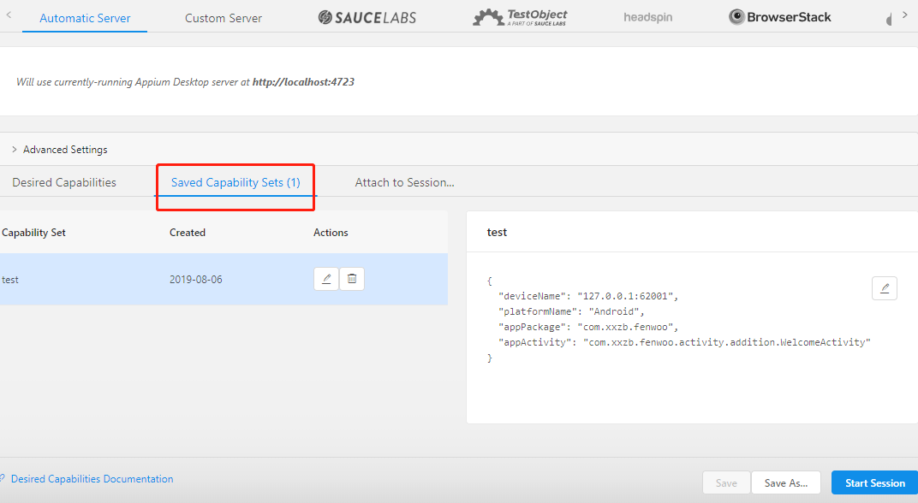

点击start seesion 报这个错误。有可能是包名写错了或者真机（模拟机）没有装这个app

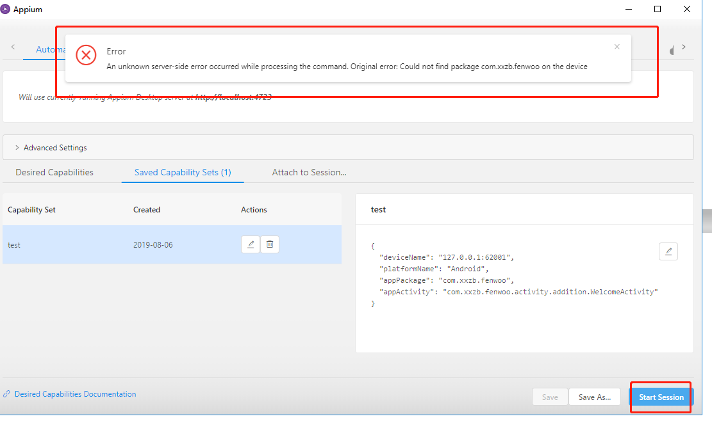

adb主要组成部分：客户端client,服务器server,守护进程daemon

adb命令：

adb help

adb devices

adb version

Adb pull <手机路径> <本机路径>

从手机中拉取信息到电脑上

例如：adb pull /sdcard/server.log D:\agent

Adb push <本机路径> <手机路径>

从本地推送信息到手机上去

例如：adb push E:\devopsTest\report\2019年-05月-09日-12时38分03秒.html /sdcard

Adb install 安装的apk包

Adb install -r xxx.apk (加上-r是保留数据和缓存文件，重新安装apk)

Adb uninstall 包名（怎么知道应用程序的包名命令： adb shell dumpsys activity | find “mFocusedActivity”）——》（查看前台应用包名）

Adb uninstall -k com.tencent.mobimeqq (-k是卸载应用但保留数据和缓存文件)

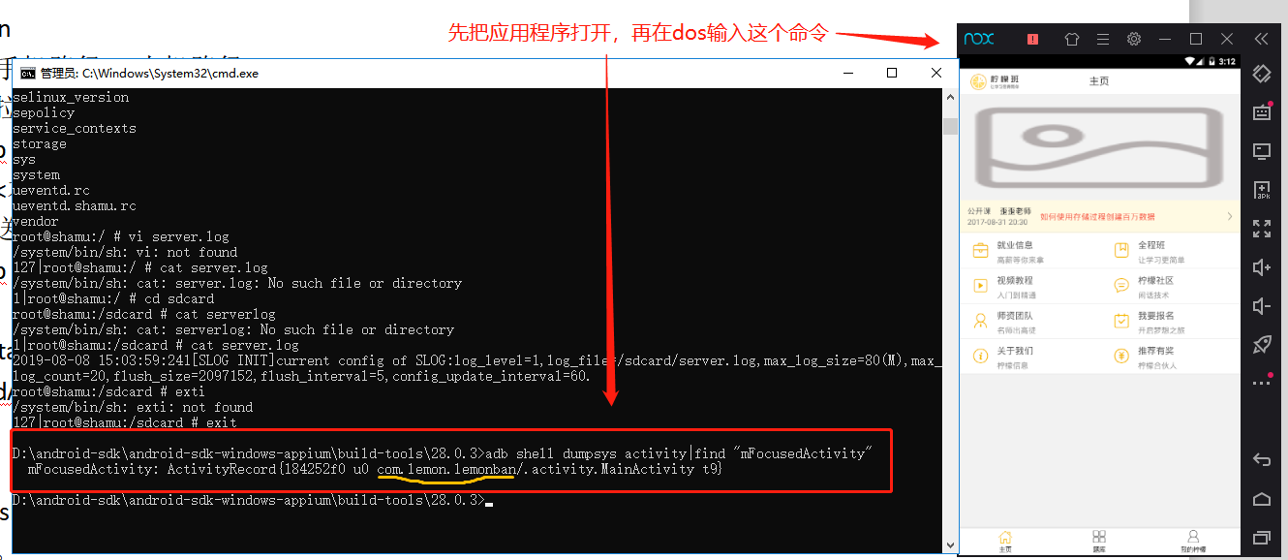

Adb shell:

登录设备shell(命令行的人机界面)，ll ls命令都可以用，进入linux命令环境了，相当于执行远程命令。

Adb shell里不支持linux里的vi.

exit退出

Adb kill-server(杀掉adb服务)

Adb start-server (启动adb服务)

Adb shell pm list packages

列出所有包名

-f 列出所有apk路径及包名

-s 列出系统apk路径及包名

-3 列出用户apk路径及包名

Adb logcat (打印所有的日志可以重定向到pc端的文件夹里)

Adb logcat > D:\apktxt



是把日志输出到文件里面去.文件名不存在的话会自动生成的。

Adb logcat > D:\apktxt\log.txt

输出日志可以加时间：

Adb logcat -v time > D:\apktxt\log1.txt

Adb shell am start -n 包名/入口（启动app）

Adb shell pm clear 包名 （清除应用数据和缓存）

Adb shell input tap x坐标轴 y坐标轴 （坐标点击）

Adb remount / (权限挂载，一般不要在手机根目录去操作，一般去sdcard目录操作。)

一般不要设置root权限去操作根目录，这样相当于给黑客或者不法分子打开一扇大门，信息不安全。还有直接去根目录操作容易引起很多系统问题。例如：在线升级，一般对根目录问题进行更改，可以在升级的时候会失败更新不了。

Adnriod-sdk里有adb.exe 模拟器也有adb.exe，这两个有冲突问题（有可能是版本不一致）。解决：把andriod-sdk里的adb.exe替换到模拟器里的nox_adb.exe,再替换之前adb.exe需要改成nox_adb.exe。

App类型划分：

设备api —》Native App (原生的app,例如：计算机，照相机，会去调用系统底层的api)

设备api —》Hybrid App （混合的app，一部分原生（照相机）一部分web(公众号、小程序)）

Web App

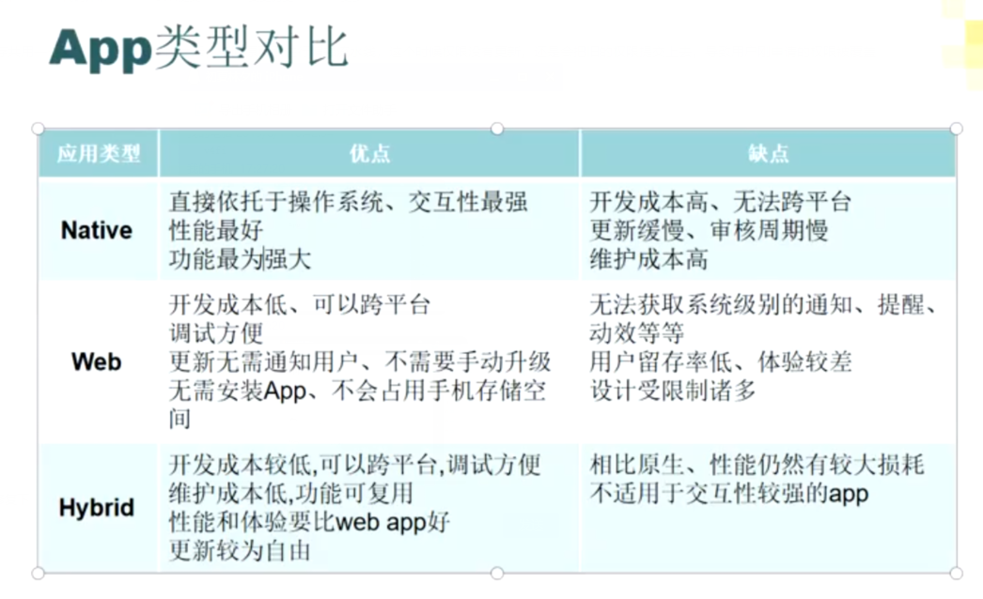

怎么分辨应用程序是哪种类型的？

点击设置里的开发者选项

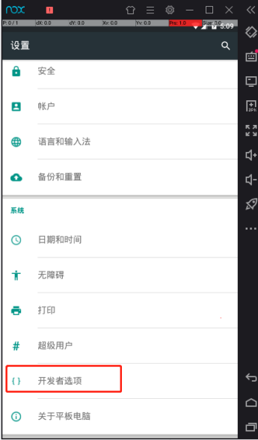

点击绘图里的显示布局边界

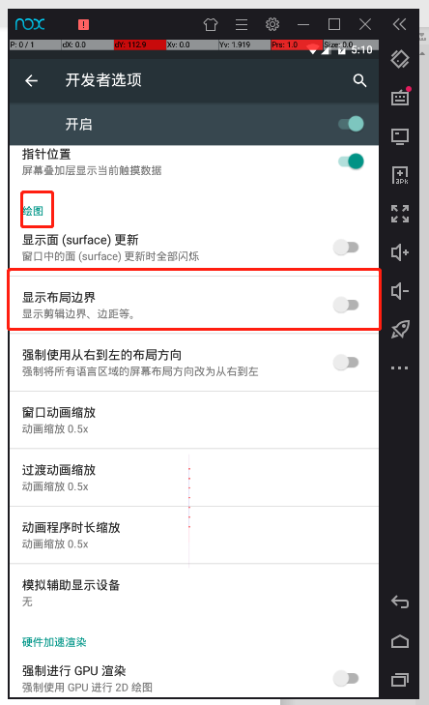

如果一个页面是原生的会有很多线条包裹着

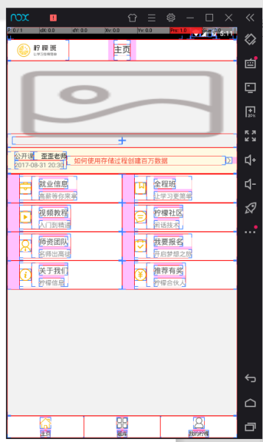

如果是web页面就没有那么多的线条（H5是web的一个升级版本）



所有柠檬app是hybrid类型的

packageName （包名）

activityName(类名是android页面的名称)

adb shell dumpsys activity|findstr "mFocusedActivity"（可以查询每个页面的类名-点开页面输入这个命令）

App布局：layout(是布局)

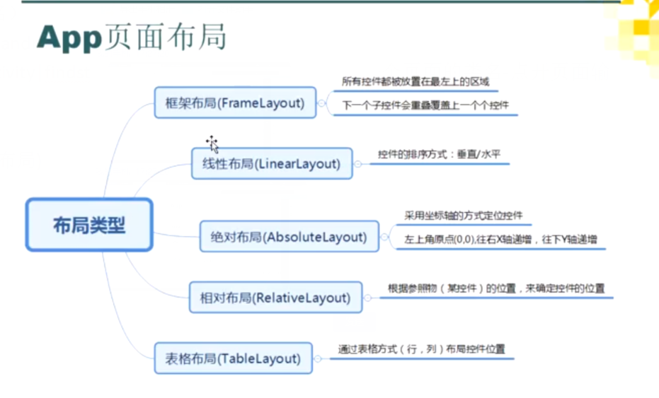

如果获取元素页面失败，不存在，可以重启服务解决。

Adb kill-server(杀掉adb服务)

Adb start-server (重启adb服务）

Adb shell ps(查看进程)

adb shell wm size （可以得到当前手机或模拟器的分辨率）

Adb shell am force-stop com.lemon.lemonban （被迫停止进程）

adb shell input keyevent 3 （让app回到主页面，home）

adb shell getprop ro.product.model (等到当前手机或模拟器是使用什么型号什么牌子的手机)

adb shell getprop ro.product.manufacturer （显示制造商）

Appium元素定位：

Id、text、className等

Resouce-id在当前页面不一定唯一

Text有很多坑，例如：appium版本是5以上的版本（例如6.1.0）

